**TRƯỜNG TIỂU HỌC NGUYỄN BỈNH KHIÊM**

**BỘ PHẬN Y TẾ**

**CỘNG HÒA XÃ HỘI CHỦ NGHĨA VIỆT NAM**

**Độc Lập –Tự Do –Hạnh Phúc**

BÀI TUYÊN TRUYỀN

PHÒNG CHỐNG SỐC NHIỆT KHI TRỜI NẮNG NÓNG

Thời tiết đang dần chuyển nóng, và ánh nắng mặt trời ngày càng trở nên gay gắt hơn. Trong thời gian như vậy, nguy cơ say nắng và say nóng đối với sức khỏe của chúng ta là vô cùng lớn. Chúng ta không thể phủ nhận tầm quan trọng của việc phòng chống những hiểm họa này.

Hôm nay, chúng ta hãy cùng nhau lan tỏa thông điệp về sự quan trọng của việc bảo vệ bản thân và người thân khỏi say nắng và say nóng.

# Định nghiã say nóng và say nắng



1. **Biểu hiện khi bị say nắng, say nóng:**
   * Sốt từ 40 độ C trở lên
   * Thay đổi về trạng thái tinh thần hoặc hành vi (như lú lẫn, kích động, nói lắp)
   * Chóng mặt và choáng váng
   * Da khô, nóng hoặc đổ mồ hôi nhiều
   * Buồn nôn và nôn
   * Da ửng đỏ
   * Mạch đập nhanh
   * Yếu cơ hoặc chuột rút
   * Thở nhanh
   * Đau đầu
   * Co giật

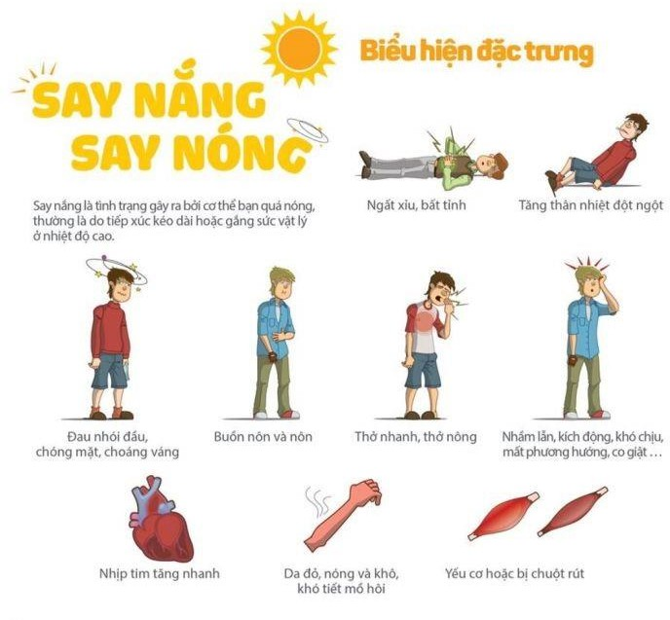

# 2. Nguyên nhân của say nóng và say nắng

Không uống đủ nước khi thời tiết nắng nóng, không khí lưu thông kém trong nhà, ánh nắng mặt trời chiếu trực tiếp vào nơi ở. Tiếp xúc với ánh nắng quá nhiều làm tăng thêm chỉ số nhiệt cơ thể.

Ngoài ra, một số yếu tố dễ gây say nắng, say nóng bao gồm:

* + Tập luyện và làm việc quá lâu trong môi trường nắng nóng
  + Mặc trang phục quá dày, không thấm nước, dễ hấp thụ nhiệt…
  + Không uống đủ lượng nước cần thiết khi ở trong môi trường quá nóng
  + Sử dụng thuốc có tác dụng phụ làm giảm tiết mồ hôi như lợi tiểu, chẹn beta, kháng histamin…
  + Mắc các bệnh lý, rối loạn nội tiết tố, béo phì…
  + Người lớn tuổi, người lao động ngoài trời… là đối tượng dễ bị say nóng, say nắng nhất bởi nguy cơ say nắng cũng tăng cao khi chỉ số nhiệt tăng cao.

# Sốc nhiệt nguy hiểm thế nào?

Theo các chuyên gia, sốc nhiệt là tình trạng thân nhiệt tăng cao đột ngột, quá mức (thường trên 40 độ C) do tiếp xúc với nền nhiệt quá cao khi cơ thể chưa kịp thích nghi. Từ đó, cơ thể ra nhiều mồ hôi làm mất nước, chất điện giải gây tổn thương hệ thống kiểm soát thân nhiệt của thần kinh trung ương.

Con người bị sốc nhiệt sẽ có những biểu hiện như nhiệt độ cơ thể tăng cao; buồn nôn và nôn; da nóng, khô, đỏ; tăng nhịp tim, khó thở; xuất hiện hành vi lạ và có thể bị ảo giác như nói lắp, cáu khỉnh, không kiểm soát được hành vi, co giật hoặc hôn mê; đau đầu, đầu có thể đau nhức nhói. Ở người lớn tuổi hơn có thể bị chuột rút…

Thông thường, sốc nhiệt thường xuất hiện khi trẻ chơi đùa, hoạt động dưới trời nắng nóng quá lâu hoặc trong phòng nhiệt độ cao, không thông thoáng. Tuy nhiên, một số trường hợp, do bị bỏ quên quá lâu trong xe ô tô, trẻ cũng dễ bị sốc nhiệt.

Con người bị sốc nhiệt có thể lâm vào tình huống nguy hiểm như bị nóng bức, khó thở, ngạt thở, rối loạn các cơ quan, nếu không được cứu chữa kịp thời có thể nguy hiểm tới tính mạng . Do vậy, hiểu rõ về sốc nhiệt và cách sơ cứu cho trẻ khi lâm vào tình trạng này rất quan trọng.

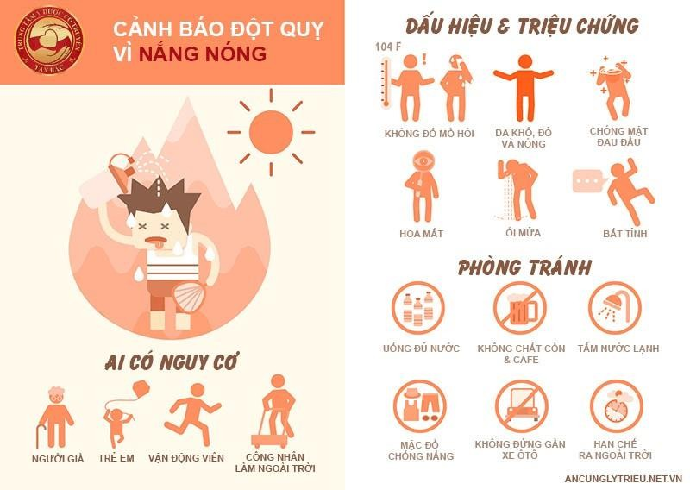

# Cách xử trí khi gặp người bị say nắng, say nóng

* + Nhanh chóng gọi cấp cứu hoặc lực lượng y tế địa phương.
  + Trong thời gian chờ xe cấp cứu, di chuyển người bị say nắng đến nơi râm mát, cởi bỏ bớt quần áo không cần thiết.
  + Thường xuyên kiểm tra nhiệt độ cơ thể của nạn nhân.
  + Làm mát cơ thể nạn nhân bằng bất cứ cách nào như: xịt mát cơ thể bằng nước, dùng quạt phun sương; đặt túi nước đá hoặc khăn mát lên vùng cổ, nách và bẹn; cho người say nắng uống nước mát để bù nước…
  + Nếu nạn nhân tỉnh táo thì cho nạn nhân uống bổ sung nước, chất điện giải… Nếu nạn nhân chưa tỉnh, tiếp tục làm mát cơ thể trong khi chờ xe cấp cứu. Nếu nạn nhân bất tỉnh, không có dấu hiệu tuần hoàn (thở, ho hoặc cử động) thì thực hiện hô hấp nhân tạo.



# Phòng tránh say nắng, say nóng và nguy cơ đột quỵ

Để tránh say nóng, say nắng và nguy cơ đột quỵ, quan trọng nhất là giữ cơ thể mát mẻ, uống đủ nước, đeo quần áo bảo vệ và hạn chế tiếp xúc với nhiệt độ cao trong thời gian dài.

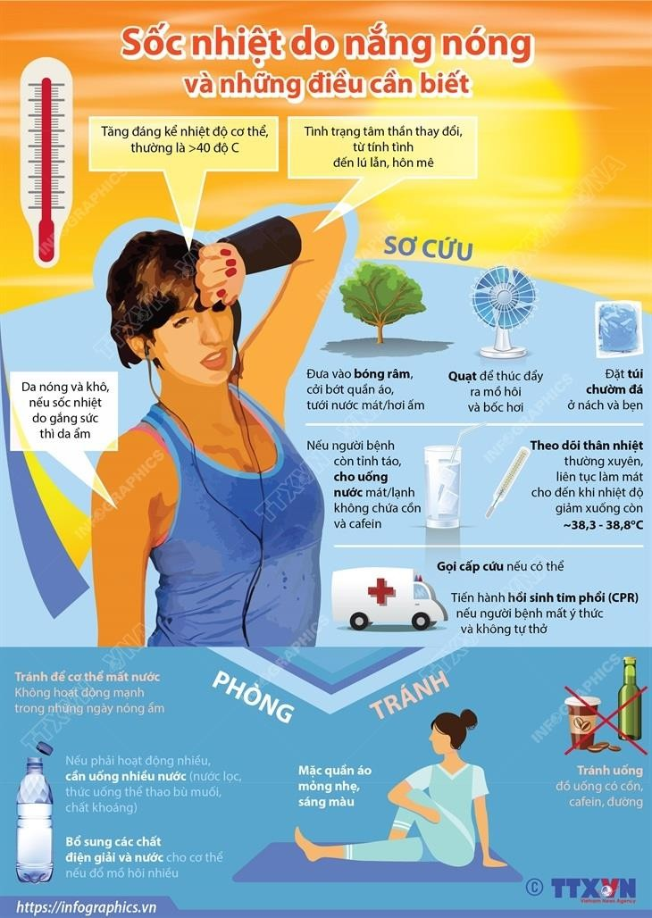

# Các biện pháp phòng say nắng, say nóng trong mùa hè:

Khi chỉ số nhiệt lên cao, tốt nhất nên ở trong môi trường có không khí mát mẻ. Trường hợp phải ra ngoài khi trời nắng, có thể ngăn ngừa hiện tượng say nắng bằng cách thực hiện các lưu ý sau:

* + Bổ sung các loại nước trái cây giúp giảm nhiệt độ cơ thể trong những ngày nắng nóng.
  + Mặc quần áo thoáng mát, thoải mái, sáng màu, quần áo bảo hộ lao động, mũ bảo hộ, nón rộng vành, kính râm...
  + Sử dụng kem chống nắng có chỉ số chống nắng (SPF) từ 30 trở lên.
  + Uống thêm nước. Để ngăn ngừa tình trạng mất nước, nên uống ít nhất 1,5 lít nước lọc, nước trái cây hoặc nước ép rau củ mỗi ngày. Có thể dùng nước uống thể thao giàu chất điện giải trong những ngày nhiệt độ lên cao và độ ẩm xuống thấp.
  + Không làm việc quá lâu dưới trời nắng hoặc làm việc trong môi trường nóng bức, tránh các hoạt động thể lực quá sức. Nên nghỉ ngơi định kỳ sau khoảng 45 phút hay 1 tiếng làm việc liên tục ở nơi nắng nóng, nghỉ ngơi ở nơi thoáng mát từ 10 - 15 phút.
  + Khi vừa đi nắng về, đây là thời điểm cơ thể tiết ra nhiều mồ hôi, nhiệt cơ thể độ cao, nếu tắm ngay sẽ làm thay đổi thân nhiệt đột ngột, rất nguy hiểm, có thể dẫn đến đột quỵ.
  + Thực hiện các biện pháp phòng ngừa bổ sung khi tập thể dục hoặc làm việc ngoài trời. Có thể uống khoảng 700ml nước vào thời điểm hai giờ trước khi tập thể dục và cân nhắc bổ sung thêm 250ml nước hoặc thức uống thể thao ngay trước khi tập. Trong khi tập thể dục, cứ sau 20 phút, nên uống thêm 250ml nước ngay cả khi không cảm thấy khát.
  + Thay đổi hoặc hủy bỏ các hoạt động ngoài trời trong những ngày nắng nóng. Nên đổi thời gian hoạt động ngoài trời vào những thời điểm mát mẻ nhất trong ngày như sáng sớm hoặc sau khi mặt trời lặn.
  + Tránh các đồ uống có chứa caffeine hoặc rượu, vì các chất này có thể khiến tình trạng mất nước hơn trầm trọng hơn.
  + Hạn chế ra ngoài đường khi thời tiết nắng nóng. Tạo không gian thoáng mát trong nhà, buông rèm cửa, che chắn ánh nắng chiếu trực tiếp vào phòng vào thời điểm nóng nhất trong ngày.
  + Không được để trẻ em hoặc bất kỳ ai trong xe hơi đỗ, tắt máy, trong thời tiết nắng nóng dù chỉ để trong thời gian ngắn, do nhiệt độ trong xe có thể tăng hơn 11 độ C chỉ trong 10 phút.

# Giữ khoản cách an toàn

Trong tình hình dịch bệnh như hiện nay, hãy tuân thủ các quy định về giữ khoảng cách xã hội khi tham gia các hoạt động ngoài trời để giảm nguy cơ lây nhiễm. Nhớ rằng việc phòng chống đột quỵ, say nóng và say nắng là rất quan trọng để bảo vệ sức khỏe của bạn trong mùa hè và các ngày nắng nóng. Hãy áp dụng những biện pháp trên và chú ý đến dấu hiệu cảnh báo để bảo vệ bản thân và người thân khỏi những nguy cơ tiềm ẩn.

Hãy Hành Động Ngay Bây Giờ! Chúng ta không thể chờ đợi cho đến khi gặp phải những vấn đề về sức khỏe trước khi thực hiện biện pháp phòng chống say nắng và say nóng. Hãy hành động ngay từ bây giờ để bảo vệ bản thân và gia đình khỏi những nguy cơ không mong muốn.

Hãy Lan Tỏa Thông Điệp: Hãy chia sẻ thông điệp này với mọi người xung quanh bạn, từ gia đình, bạn bè cho đến cộng đồng. Hãy cùng nhau tạo ra một môi trường an toàn và khỏe mạnh trong thời tiết nắng nóng này. Hãy Nhớ, Sức Khỏe Là Quan Trọng Nhất!

Hy vọng thông điệp này sẽ giúp lan tỏa nhận thức về tầm quan trọng của việc phòng chống say nắng và say nóng trong thời tiết hiện nay.

***Buôn Hồ, ngày 26 tháng 03 năm 2025***

# PT. Y TẾ HỌC ĐƯỜNG

*(Đã ký)*

**Nguyễn Thị Tuyết Hạnh**